**ТУ У 26.5-40752963-001:2017**

***Руководство по эксплуатации***

***STRONG-М1***

Нормализатор напряжения сети трехфазный

|  |  |
| --- | --- |
| ННСТ-М1-100000 |  |
| ННСТ-М1-150000 |  |
| ННСТ-М1-200000 |  |
| ННСТ-М1-250000 |  |
| ННСТ-М1-300000 |  |

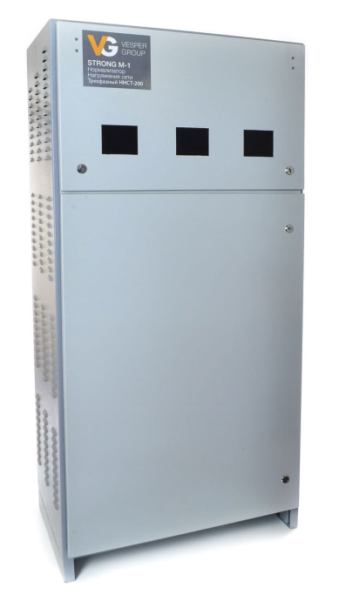

**1. НАЗНАЧЕНИЕ !**

Нормализатор напряжения трехфазный STRONG-M1 (далее по тексту «нормализатор») предназначен для организации питания трехфазных потребителей, критичных к отклонениям входного напряжения, при питании от промышленной сети напряжением 0,4 КВ со значительными отклонениями от номинального значения.

Нормализатор встраивается в существующую или проектируемую систему электропитания в разрыв трехфазных силовых цепей питания оборудования, критичного к отклонениям входного напряжения. При инсталляции нормализатора следует предусмотреть внешние коммутационно-защитные устройства, соответствующие условиям эксплуатации на конкретном объекте (автоматические выключатели, рубильники, переключатели режима «байпас» и т.д.). Такие устройства могут быть изготовлены по дополнительному индивидуальному техническому заданию .

**2. КОМПЛЕКТ ПОСТАВКИ !**

|  |  |
| --- | --- |
| Нормализатор сетевого напряжения трехфазный | 1 шт. |
| Руководство по эксплуатации | 1 шт. |
| Упаковочная тара | 1 шт. |

**3. ОСНОВНЫЕ ТЕХНИЧЕСКИЕ ХАРАКТЕРИСТИКИ !**

Таблица 1. Основные технические характеристики

|  |  |  |  |  |  |  |
| --- | --- | --- | --- | --- | --- | --- |
| Параметр | | Значение | | | | |
| 1 | Название | ННСТ-М1- | | | | |
| 100 | 150 | 200 | 250 | 300 |
| 2 | Режим работы | длительный | | | | |
| 3 | Номинальное напряжение сети, В | 380 | | | | |
| 4 | Частота сети, Гц | 50 | | | | |
| 5 | Максимальная мощность *Рном*, кВА, при номинальном входном фазном напряжении 220, В | 100 | 150 | 200 | 250 | 300 |
| 6 | Максимальное допустимое выходное фазное напряжение, В* | 245 | | | | |
| 7 | Минимально допустимое выходное фазное напряжение, В* | 200 | | | | |
| 8 | Кратковременная мощность до 10 сек., *Р* кратковр  кВА ** | 110 | 165 | 220 | 275 | 330 |
| 9 | Максимальная мощность холостого хода, Вт,  не более | 200 | | | | |
| 10 | Номинальное выходное линейное (фазное) напряжение, В* | 380(220) | | | | |
| 11 | Диапазон номинальных входных фазных напряжений, В | 180-265 | | | | |
| 12 | Диапазон рабочих входных фазных напряжений,В | 170-285 | | | | |
| 13 | Отклонения выходного напряжения от номинального, ±∆% | 1,5 | | | | |
| 15 | Время измерения входного напряжения, мс,  не более | 50 | | | | |
| 16 | Время коррекции выходного напряжения, мс * | 500 | | | | |
| 17 | Время реакции блока защиты на аварийное повышение входного напряжения, мс | 50 | | | | |
| 18 | Степень защиты (по IP) | 20 | | | | |
| 19 | Климатическое исполнение | УХЛ 4.2 | | | | |
| 20 | Минимальная температура окружающей среды,0С | -5 | | | | |
| 21 | Максимальная температура окружающей среды,  0С | 40 | | | | |
| 22 | Влажность воздуха, % при температуре окружающей среды +250С | 80 | | | | |
| 23 | Группа по механической совместимости по  ГОСТ 17516.1 | М 23 | | | | |
| 24 | Габаритные размеры (ширина х длинна х высота) | 460 х 770 х 1600 | | | | |
| 25 | Масса, не более, кг | 220 | 220 | 380 | 380 | 430 |

* - параметр может быть оперативно изменен пользователем.

** - при условии равномерной нагрузки на фазы.

**4. КРАТКОЕ ТЕХНИЧЕСКОЕ ОПИСАНИЕ !**

Нормализатор (стабилизатор) серии STRONG-M, состоит из трех одинаковых однофазных блоков стабилизации, включенных в конфигурацию «звезда» (Y), и блока защиты. Коррекция фазных напряжений осуществляется этими блоками независимо друг от друга. Наличие входного нейтрального проводника ОБЯЗАТЕЛЬНО. Выходное стабилизированное напряжение с блоков стабилизации подается на выходной клеммный соединитель через блок защиты.



А1…А3 - блок стабилизатора;

А4 – блок защиты;

Х1, Х2 – клеммный соединитель для подключения внешних цепей;

Рисунок 1. Структурная схема нормализатора STRONG-M.

Блок защиты состоит из контактора и реле контроля фаз и предназначен для защиты потребителей от нештатных ситуаций, сопровождаемых недопустимыми отклонениями выходного напряжения от номинального значения, а также от неправильного порядка чередования фаз. Блок защиты функционирует при любом режиме работы нормализатора, независимо от блоков стабилизации.



А1 – реле контроля фаз;

К1 – контактор.

Рисунок 2. Схема блока защиты.

Блоки стабилизации построены по модульному принципу и состоят из модуля трансформаторов, коммутационных модулей и контроллера. Такая конфигурация позволяет существенно увеличить надежность функционирования нормализатора в целом, так как, выход из строя одного или нескольких модулей приводит лишь к сужению рабочего диапазона входных напряжений , а процесс коммутации происходит без обрыва силовой цепи. Каждый коммутационный модуль защищен автоматическим выключателем. Перевод всех автоматических выключателей в положение «Выключено» соответствует режиму «Транзит».

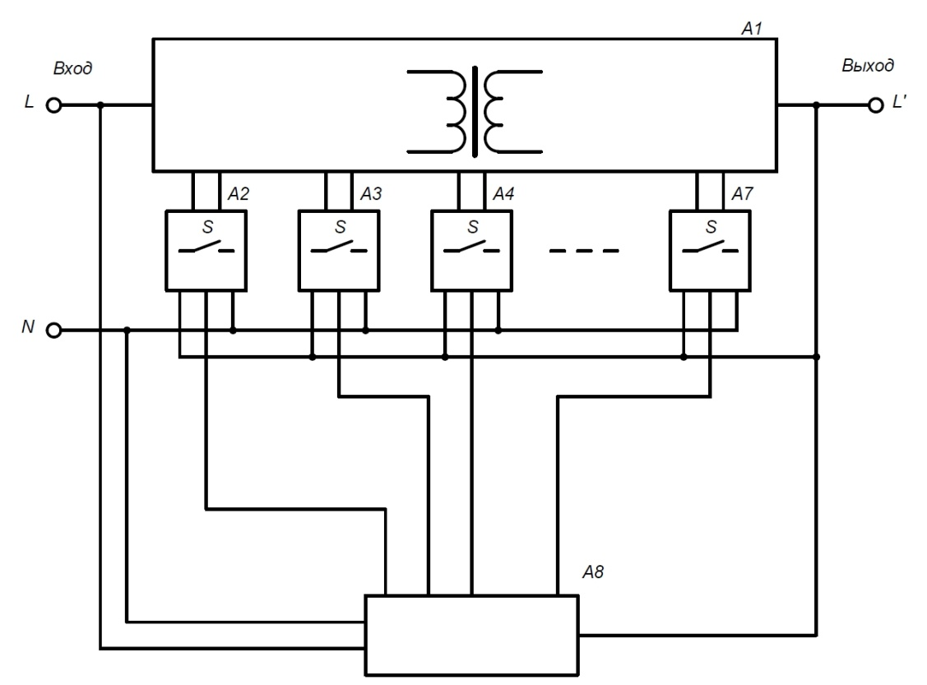

А1 –модуль трансформаторов; А– контроллер;

А2…А7 – коммутационный модуль; S– выключатель автоматический.

Рисунок 3.Схема блока стабилизации.

В процессе работы, контроллер следит за уровнем выходного напряжения (измеряется действующее значение), и управляет коммутационными модулями, поддерживая, таким образом, значение выходного напряжения на заданном уровне.

Все блоки нормализатора смонтированы в общем металлическом корпусе напольного исполнения. В верхней части корпуса расположен блок защиты и клеммные соединители для подключения внешних цепей. В нижней части смонтированы блоки стабилизации. Обслуживание шкафа - одностороннее, спереди, а также сверху. Для подвода силовых кабелей предусмотрены кабельные зажимы, расположенные на боковых панелях.

Верхняя панель

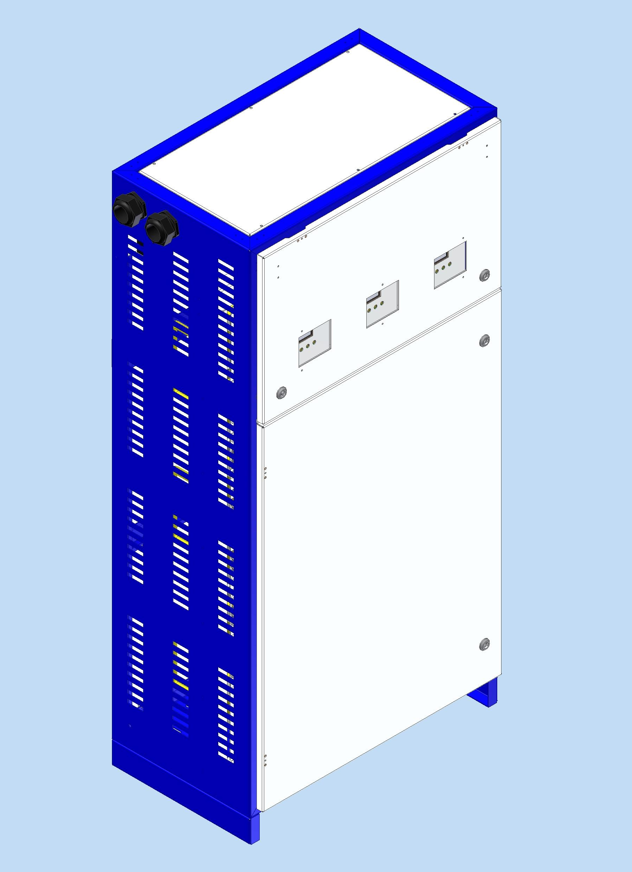

Передняя

Вводной кабельный зажим верхняя панель

Выводной кабельный зажим

Информационные

панели блоков

Болт заземления

Рисунок 4. Внешний вид нормализатора.

**5. ПОДГОТОВКА К РАБОТЕ И ПОДКЛЮЧЕНИЕ**

|  |  |  |
| --- | --- | --- |
| Важно | **ПОМНИТЕ!!!**  **Нормализатор - это прибор, который имеет внутри корпуса опасное для жизни и здоровья напряжение!** Нормализатор может нагреваться до опасных температур! **ВНИМАНИЕ !!!**  **Эксплуатация нормализатора без подключения заземления запрещена!!!** | Важно |

|  |
| --- |
| ВАЖНО Нормализатор **необходимо** аккуратно распаковать и ознакомиться с его устройством и принципом действия по настоящему руководству. Если нормализатор находился на холодном воздухе или в сыром помещении **нужно** выдержать его при комнатной температуре не менее пяти часов.  Также **не следует** располагать аппарат в помещениях с температурой окружающей среды более 30оС. Нормализатор не должен находиться в помещении с горючими, легковоспламеняющимися, химически активными, материалами и жидкостями.  В месте установки нормализатора поверхность **должна быть** из негорючего и не поддерживающего горения материала. Ни в коем случае нельзя монтировать нормализатор на поверхность из древесины, ДСП (MDF), фанеры, пенопласта, пластика, а также других материалов, которые подвержены легкому воспламенению или термической деформации!!!  Корпус аппарата **должен быть** надежно заземлен! Подводящие и выводящие кабели должны иметь соответствующую изоляцию и сечение медного проводника. |

**Подключение и обслуживание нормализатора должно производится персоналом, имеющим соответствующую квалификацию и соответствующую категорию допуска по электробезопасности!**

**Перед работами по установке и подключению нормализатора необходимо внимательно изучить настоящее Руководство!**

После распаковки, необходимо убедиться в отсутствии видимых механических повреждений и следов воздействия агрессивных сред и воды. В холодное время года рекомендуется перед включением, выдержать распакованный нормализатор в месте установки не менее 5-и часов.

**После установки нормализатора в необходимом месте, произведите подключение корпуса нормализатора к контуру заземления. Болт заземления (рисунок 5) для подключения заземляющего провода расположен в нижней части боковой панели нормализатора (рисунок 4).**

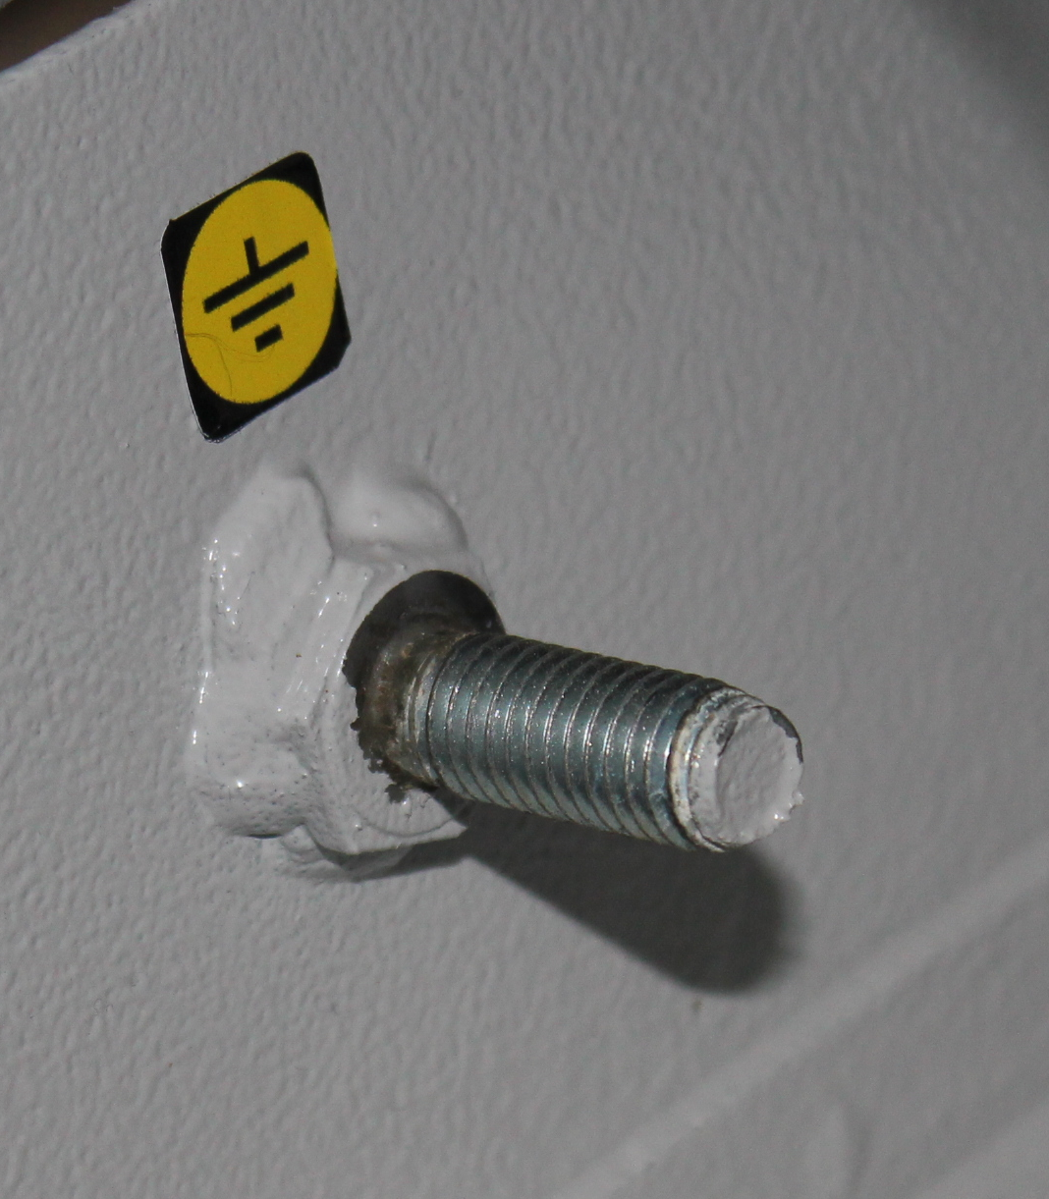

Рисунок 5. Болт заземления.



Рисунок 6.Схема подключения нормализатора.

Нормализатор должен быть включен между питающей сетью и питаемыми потребителями (рисунок 6). Подключение к сети следует производить через внешнее защитно-коммутационное устройство (автоматический выключатель, плавкие вставки, рубильник и т. д.).

Отверстия для кабельных зажимов расположены на левой, правой и задней панели нормализатора. Перед подключением удалите заглушки с той стороны, с которой будет удобнее подводить вводной и выводной кабель и установите кабельные зажимы (прилагаются в комплекте).

Для подключения снимите верхнюю панель нормализатора, открутив для этого винты в кол-ве 6 шт. (рисунок 4). Пропустите вводные и выводные провода через кабельные зажимы на боковой или задней панели нормализатора (рисунок 4). Подключите внешние цепи, руководствуясь маркировкой клеммных соединителей (наклейки внутри нормализатора над клеммником) (рисунок 7).

|  |  |  |  |
| --- | --- | --- | --- |
| **ВХОД** | | | |
| **А**  **фаза** | **В**  **фаза** | **С**  **фаза** | **0** |

|  |  |  |  |
| --- | --- | --- | --- |
| **ВЫХОД** | | | |
| **0** | **А**  **фаза** | **В**  **фаза** | **С**  **фаза** |

Рисунок 7. Маркировка клеммных соединителей.

Подайте входное напряжение. Через 2…3 секунды должны начать светиться информационные панели (рисунок 4 и 8).

Еще через несколько секунд должен включиться контактор блока защиты. Если контактор не включился, а выходные напряжения всех фаз имеются и соответствуют номинальному допуску, отключите входное напряжение и поменяйте порядок чередования фаз.

После работ, установите снятую панель на место.

Нормализатор готов к работе.

**6. ОРГАНЫ УПРАВЛЕНИЯ И ИНДИКАЦИЯ !**

Нормализатор имеет следующие органы управления:

- автоматические выключатели коммутационных модулей на каждом блоке стабилизации;

- кнопки на блоке управления;

- кнопки управления реле контроля фаз.

Автоматические выключатели коммутационных модулей служат для организации режима «Транзит», а так же для защиты коммутационных модулей при возникновении нештатных и аварийных ситуаций. Режим «Транзит» достигается путем перевода рычажков всех автоматических выключателей в положение «Выключено». Перед вводом в эксплуатацию переведите рычажки автоматических выключателей в положение «Включено».

Кнопки блока управления предназначены для изменения настроек блока стабилизации и коррекции показаний вольтметров входного и выходного напряжения.

Кнопками реле контроля фаз можно изменять значения верхнего и нижнего порога срабатывания реле, а также другие параметры. Подробнее эти функции описаны в Руководстве по эксплуатации реле контроля фаз (см. Приложение).

На каждом блоке стабилизации предусмотрен дисплей (информационная панель) для отображения текущего значения основных параметров (входное и выходное напряжение, мощность), и сервисной информации.



Цифровой индикатор

**1 2**

Рисунок 8. Информационная панель одной из фаз нормализатора.

***После включения нормализатора, цифровое табло отображает входное напряжение.***

***Для использования информационных панелей нормализатора необходимо поднять и зафиксировать верхнюю переднюю панель (рисунок 4). Верхняя передняя панель открывается с помощью ключа.***

|  |  |  |
| --- | --- | --- |
| **Обозна-чение** | **Название** | **Назначение** |
| **1 - *Pout /***  ***Uin max*** | Переключатель режима измерений:  Мощность *«Pout»*/ регулируемое выходное напряжение *«Uout-ust»/* регулируемое напряжение отключения *«Uin max»* | 1 нажатие – вывод инф-ции о мощности, потребляемой нагрузкой;  2 нажатие – вывод инф-ции о установленном выходном напряжении;  3 нажатие – вывод инф-ции о максимально допустимом уровне выходного напряжения. |
| **2 - *Uin /***  ***Uout*** | Переключатель режима измерений:  Входное напряжение «*Uin*»/  Выходное напряжение «*Uout»* | При включении – вывод инф-ции о входном напряжении  1 нажатие –вывод инф-ции о ходном напряжении;  2 нажатие – повторение цикла. |
| **+** | Изменение значения в большую сторону | Изменяет значение регулируемого параметра в большую сторону. |
| - | Изменение значения в меньшую сторону | Изменяет значение регулируемого параметра в меньшую сторону |

|  |  |  |  |  |  |
| --- | --- | --- | --- | --- | --- |
| Параметр | Обозн | Описание и единица измерения | Диапазон | шаг | Завод. устан |
| ***P-01*** | Uout | Номинальное выходное напряжение, В | 210…230 | 1 | 220 |
| ***P-02*** | dU | Величина гистерезиса , +/- В | 3…10 | 1 | 4 |
| ***P-03*** | tвкл | Время задержки включения при подаче питания, сек | 1…30 | 1 | 5 |
| ***P-04*** | Uimin | Минимально допустимое входное напряжение, В | 160…190 | 1 | 170 |
| ***P-05*** | tрег | Время реакции на изменение вых. напряжения, сек | 0,5…10 | 0,5 | 1 |
| ***P-06*** | Uвх | Подстройка вольтметра входного напряжения, В | - | 1 | - |
| ***P-07*** | Uвых | Подстройка вольтметра выходного напряжения, В | - | 1 | - |
| ***P-08*** |  | Возврат к заводским установкам | 0/1 | - | 0 |
| ***P-09*** |  | Резерв |  |  |  |
| ***P-10*** |  | Резерв |  |  |  |
| ***P-11*** |  | Резерв |  |  |  |
| ***P-12*** |  | Резерв |  |  |  |

**7. ВОЗМОЖНЫЕ ЗАТРУДНЕНИЯ ВО ВРЕМЯ МОНТАЖА И И 1 ЭКСПЛУАТАЦИИ, МЕТОДЫ ИХ УСТРАНЕНИЯЯ**

|  |  |  |  |
| --- | --- | --- | --- |
| **№** | **Характер**  **неполадки** | **Возможные**  **причины** | **Методы**  **устранения** |
| 1 | Нет напряжения на выходе | Нет напряжения на входе | Проверить включены ли коммутирующие устройства на вводе (вводной автомат или др. отключающие устройства) |
| Нет напряжения на входе в результате плохого соединения проводов | Проверить все соединения и устранить дефект |
| 2 | Напряжение на входе есть, на выходе нет | Возможно нарушен порядок чередования фаз | Поменяйте порядок чередования фаз. Проверьте исправность контроля фаз и контактора выходных цепей |
| 3 | Все подключено правильно, но нормали-затор не работает. | Возможно работоспособность нормализатора нарушена во время транспортировки или хранения | Обратиться по гарантии |

## 8. ОБСЛУЖИВАНИЕ И РЕМОНТ НОРМАЛИЗАТОРА к

**ВНИМАНИЕ! Работы по обслуживанию и ремонту нормализатора должны выполняться только персоналом, имеющим достаточную квалификацию и опыт работы с подобной аппаратурой.**

**Перед любыми работами по обслуживанию и ремонту нормализатор необходимо ОТКЛЮЧИТЬ от питающей сети!**

**9. Техника безопасности .**

**Общие меры безопасности.**

Не включать нормализатор до ознакомления с данным руководством по эксплуатации.

Во избежание несчастных случаев и выхода из строя нормализатора, монтаж и подключение должен производить квалифицированный персонал.

**Меры пожарной безопасности.**

Не допускается эксплуатация нормализатора вблизи легковоспламеняющихся материалов.

**Меры электробезопасности.**

**Запрещается**

* эксплуатировать нормализатор с нарушенной изоляцией подводящих проводов.
* эксплуатировать нормализатор без заземления
* касаться руками электрических соединений
* эксплуатировать нормализатор в условиях повышенной влажности.

**Нормализатор поставляется в состоянии соответствующем ПТБ.**

|  |  |  |
| --- | --- | --- |
| Внимание | **! ВНИМАНИЕ !**  - Категорически запрещается подключение нагрузки, превышающей мощность P**Uвх** нормализатора при соответствующем уровне входного напряжения, для непрерывной работы!  - Категорически запрещается подключение нагрузки мощностью, превышающей значение  для работы более чем 30 секунд!  - Запрещается вскрывать аппарат, не отключив его от сети!  - Запрещается вставлять в вентиляционные отверстия нормализатора посторонние предметы!  - Не рекомендуется производить пуск нормализатора ранее 20 сек. после отключения! | Внимание |

**10. ПРАВИЛА ТРАНСПОРТИРОВАНИЯ И ХРАНЕНИЯ прл**

Нормализаторы необходимо хранить в упакованном виде в закрытых помещениях с естественной вентиляцией, при относительной влажности воздуха не более 70%.

Нормализаторы должны складироваться и транспортироваться в положении указанном на упаковке.

При погрузочно-разгрузочных работах не допускается подвергать нормализатор ударным нагрузкам, особенно с лицевой и задней сторонах.

Нормализаторы должны транспортироваться в упакованном виде и в упаковке завода изготовителя в правильном положении любым видом закрытого транспорта, кроме негерметизированных отсеков самолётов. Нормализаторы должны быть надёжно закреплены, чтобы исключить их перемещение внутри транспортных средств.

|  |  |  |
| --- | --- | --- |
| Внимание | **! ВНИМАНИЕ !**  **Не хранить нормализаторы на открытом воздухе!**  **Не хранить нормализаторы в складских помещениях которые не отвечают санитарным и противопожарным нормам!**  **Не хранить нормализаторы в складских помещениях с повышенной влажностью воздуха !**  **Не хранить нормализаторы рядом с горюче- смазочными материалами и другими легко воспламеняющимися предметами и жидкостями!**  **Не хранить нормализаторы рядом с химически активными материалами и жидкостями!** | Внимание |

12. ГАРАНТИИ ИЗГОТОВИТЕЛЯ 1

Изготовитель гарантирует соответствие нормализатора требованиям технических условий **УХЛ4.2** **ТУ У 26.5-40752963-001:2017**

***Гарантийный срок эксплуатации 24 месяца*** со дня продажи нормализатора, модель, дата выпуска и продажи которого должны быть отмечены в гарантийном талоне и заверены печатью торгующей организации.

***Гарантийный талон действителен только по заполнении.***

В течение гарантийного срока эксплуатации владелец имеет право на бесплатное гарантийное обслуживание и ремонт по предъявлении заполненного по всем правилам гарантийного талона.

*В течение гарантийного срока предприятие-изготовитель* ***обязуется****: бесплатно устранять все внутренние поломки нормализатора, в том числе по причине некачественных комплектующих элементов.* ***Ремонт производится только на предприятии-изготовителе*** *в кратчайшие сроки (при максимальной сложности ремонта – не более 8-х рабочих дней).*

**Производитель не несет ответственности при поломках, связанных с воздействиями атмосферного электричества (для предотвращения последних, рекомендуем устанавливать соответствующие устройства защиты, например: разрядники). Производитель не несет ответственности при поломках, связанных с ремонтно-строительными работами, насекомыми, грызунами, пожарами, наводнениями и т.п., а также**

*Производитель не несет ответственности при несоблюдении потребителем правил транспортировки, хранения, монтажа и эксплуатации нормализатора. Также производитель в любом случае не несет ответственности, за прямые, косвенные, побочные или логически вытекающие убытки, являющиеся результатом использования этого прибора, даже если было уведомление о возможности этих убытков.*

***Производитель не несет ответственности за такие убытки как потеря прибыли или дохода, простой оборудования, порча программного обеспечения, потеря данных и т.д.***

*Так же не рассматриваются претензии третьих лиц.*

**гарантийный талон**

*НОРМАЛИЗАТОР НАПРЯЖЕНИЯ СЕТИ ТРЕХФАЗНЫЙ*

***STRONG-М1***

|  |  |
| --- | --- |
| ННСТ-М1-100000 |  |
| ННСТ-М1-150000 |  |
| ННСТ-М1-200000 |  |
| ННСТ-М1-250000 |  |
| ННСТ-М1-300000 |  |

*ДАТА ВЫПУСКА ___________________________*

*Производитель* ***________________________________***

*Адрес Производителя:* ***__________________________________***

***_________________________________________________________***

***МП подпись ответственного за приемку лица***

**Соответствие параметрам технического задания проверено.**

**Механических повреждений нет.**

**Нормализатор в работе проверен.**

**Комплектность нормализатора проверена.**

***Руководство по эксплуатации***

***Нормализатор напряжения сети трехфазный***

***STRONG-М1***